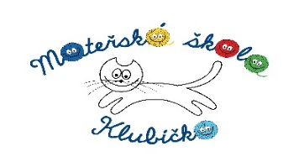
CO NÁS ČEKÁ V PROSINCI

Středa  1 | Vánoční koncertík ZUŠ v 10:00 pro všechny děti, cena: 20,- Kč, platíme z fondu  Angličtina pro přihlášené děti
Čtvrtek  2 | LOGOPEDIE v MŠ s p. uč. Kalábovou – 2. třída
Pátek  3 | O sněhovém nadělení – divadlo JOJO v MŠ v 9:40, resp. 10:30, cena: 50,-, platíme z fondu
Sobota
4
Neděle
5
Pondělí  6 | „Čertí rojení“ – dopoledne ve školce
Úterý
7
Středa  8 | Angličtina pro přihlášené děti
Čtvrtek  9 | LOGOPEDIE v MŠ s p. uč. Kalábovou – 3. třída
Pátek
10
Sobota
11
Neděle
12
Pondělí
13
Úterý
14
Středa  15 | Angličtina pro přihlášené děti
Čtvrtek  16 | ESS pro přihlášené předškoláky v MŠ  LOGOPEDIE v MŠ s p. uč. Kalábovou – 4. třída
Pátek
17
Sobota
18
Neděle
19
Pondělí  20 | Vánoční nadílka ve školce – dopolední posezení u stromečku a dárečků
Úterý
21
Středa  22 | Angličtina pro přihlášené děti
Čtvrtek
23
Pátek  24 | ŠTĚDRÝ DEN
Sobota  25 | 1.SVÁTEK VÁNOČNÍ
Neděle  26 | 2.SVÁTEK VÁNOČNÍ
Pondělí  27 | VÁNOČNÍ PRÁZDNINY – MŠ UZAVŘENA
Úterý  28 | VÁNOČNÍ PRÁZDNINY– MŠ UZAVŘENA
Středa  29 | VÁNOČNÍ PRÁZDNINY– MŠ UZAVŘENA
Čtvrtek  30 | VÁNOČNÍ PRÁZDNINY– MŠ UZAVŘENA
Pátek  31 | VÁNOČNÍ PRÁZDNINY– MŠ UZAVŘENA

